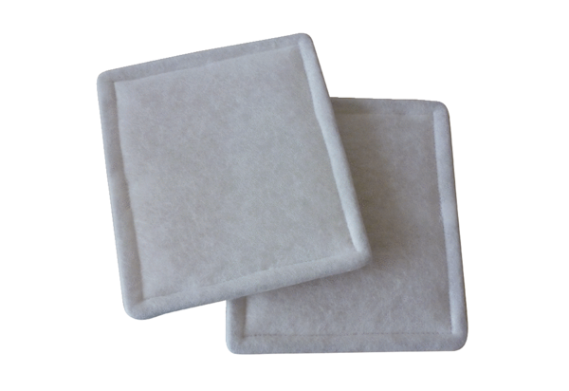Filtr powietrza, wymienny RF 20Opakowanie jednostkowe: 2 szt.Asortyment: C
Numer artykułu: 0093.0693Producent: MAICO

